Escuela sabática de menores: Amigos para siempre
Esta lección está basada en Juan 17; “El Deseado de todas las gentes”, cap. 73.
- La amistad de Jesús y el Padre.
  - Jesús y el Padre eran amigos desde la eternidad.
  - Cuando se separaron, el Padre le dio a Jesús una misión. Jesús tenía que dar a conocer al Padre al mundo.
  - Ahora que había cumplido su misión, le pidió al Padre que lo glorificase, como él lo había glorificado.
  - Como Jesús quiere que todos tengan vida eterna, le pidió al Padre que sus discípulos (y todos los que creyesen en Él) conociesen al Padre como Dios verdadero y a Jesús como su representante.
  - Le pidió también que fuesen tan amigos del Padre y de Jesús, como Jesús y el Padre eran amigos.
- Amigos del Padre.
  - Para ser amigos del Padre, tenemos que:
    - Reconocer que Jesús ha sido enviado por Dios, y que es el Hijo de Dios.
    - Guardar su Palabra, es decir, aceptar y obedecer lo que Jesús nos enseñó.
  - Como somos amigos de Jesús y del Padre, Jesús rogó especialmente por nosotros.
  - La amistad con Dios implica:
    - Todo lo que pertenece a Jesús es nuestro.
    - Glorificamos a Jesús cuando le obedecemos y hablamos a otros de Él.
    - Dios nos protege y nos guarda en el momento de la tentación, en nuestra lucha contra el pecado.
    - Como Jesús se gozó en redimirnos, nosotros nos gozamos por nuestra Redención y en compartirla con los demás.
    - No es necesario que nos apartemos del mundo y su maldad para ser amigos de Dios. Pero Jesús pidió especialmente por nosotros para que el Padre nos guardase del enemigo y de sus engaños.
    - Somos considerados santos, apartados por Dios para ser semejantes a Él y hacer su obra.
    - Nuestra amistad con Dios crece al estudiar su Palabra y hacer de sus enseñanzas parte de nuestra vida.
    - El amor con el que ama el Padre a Jesús es el mismo que tiene por nosotros.
- Amigos entre nosotros.
  - Jesús también nos mencionó a ti y a mí en su oración (Juan 17:20), pues tanto el Padre como Jesús nos consideran sus amigos.
  - Pidió especialmente que fuésemos uno. Es decir, que hubiese entre nosotros unidad de espíritu, propósito y creencia.
  - Aunque somos diferentes entre nosotros (diferentes gustos, diferentes personalidades, diferentes dones, …), Dios quiere que nos unamos amándole a Él y llevando su mensaje a los que nos rodean.
  - Como amigos bien unidos, no debemos discutir entre nosotros por ser mejores o mayores que otros, sino que debemos dar preferencia a los demás antes que a nosotros mismos.
  - Cuando estamos unidos en amor, reflejamos el amor de Dios. Así, damos a conocer cuán grande es el amor de Dios por todos, y cómo manifestó su amor muriendo para salvarnos.
- Amigos para siempre.
  - Jesús terminó su oración pidiendo que se termine todo el plan de redención, y que todos sus amigos (los que han creído en Él) puedan ir con Él en su Segunda Venida.
Pide a Dios:
- Que te dé armonía, unidad, amor, bondad y humildad (1ª de Pedro 3:8).
- Que te ayude a ser uno con Dios y uno con los otros creyentes, mientras esperamos su regreso.
- Que los creyentes unan sus fuerzas en Cristo para ejercer una mayor influencia en este mundo.
Resumen: El amor de Dios por nosotros nos muestra cómo amarnos unos a otros.

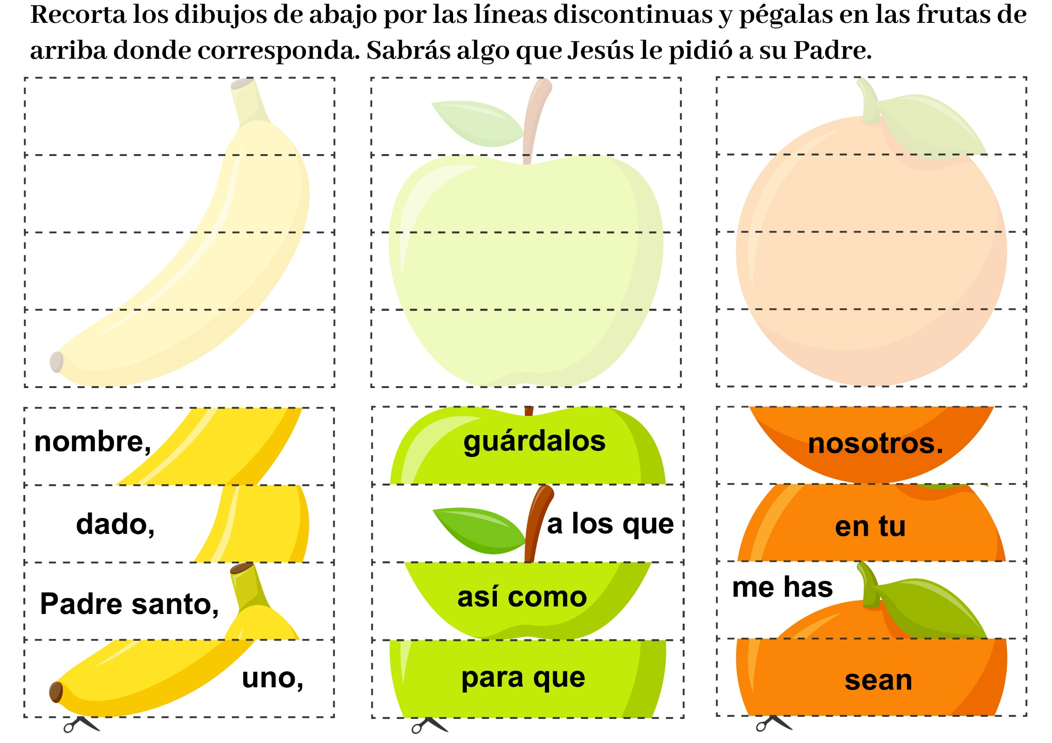

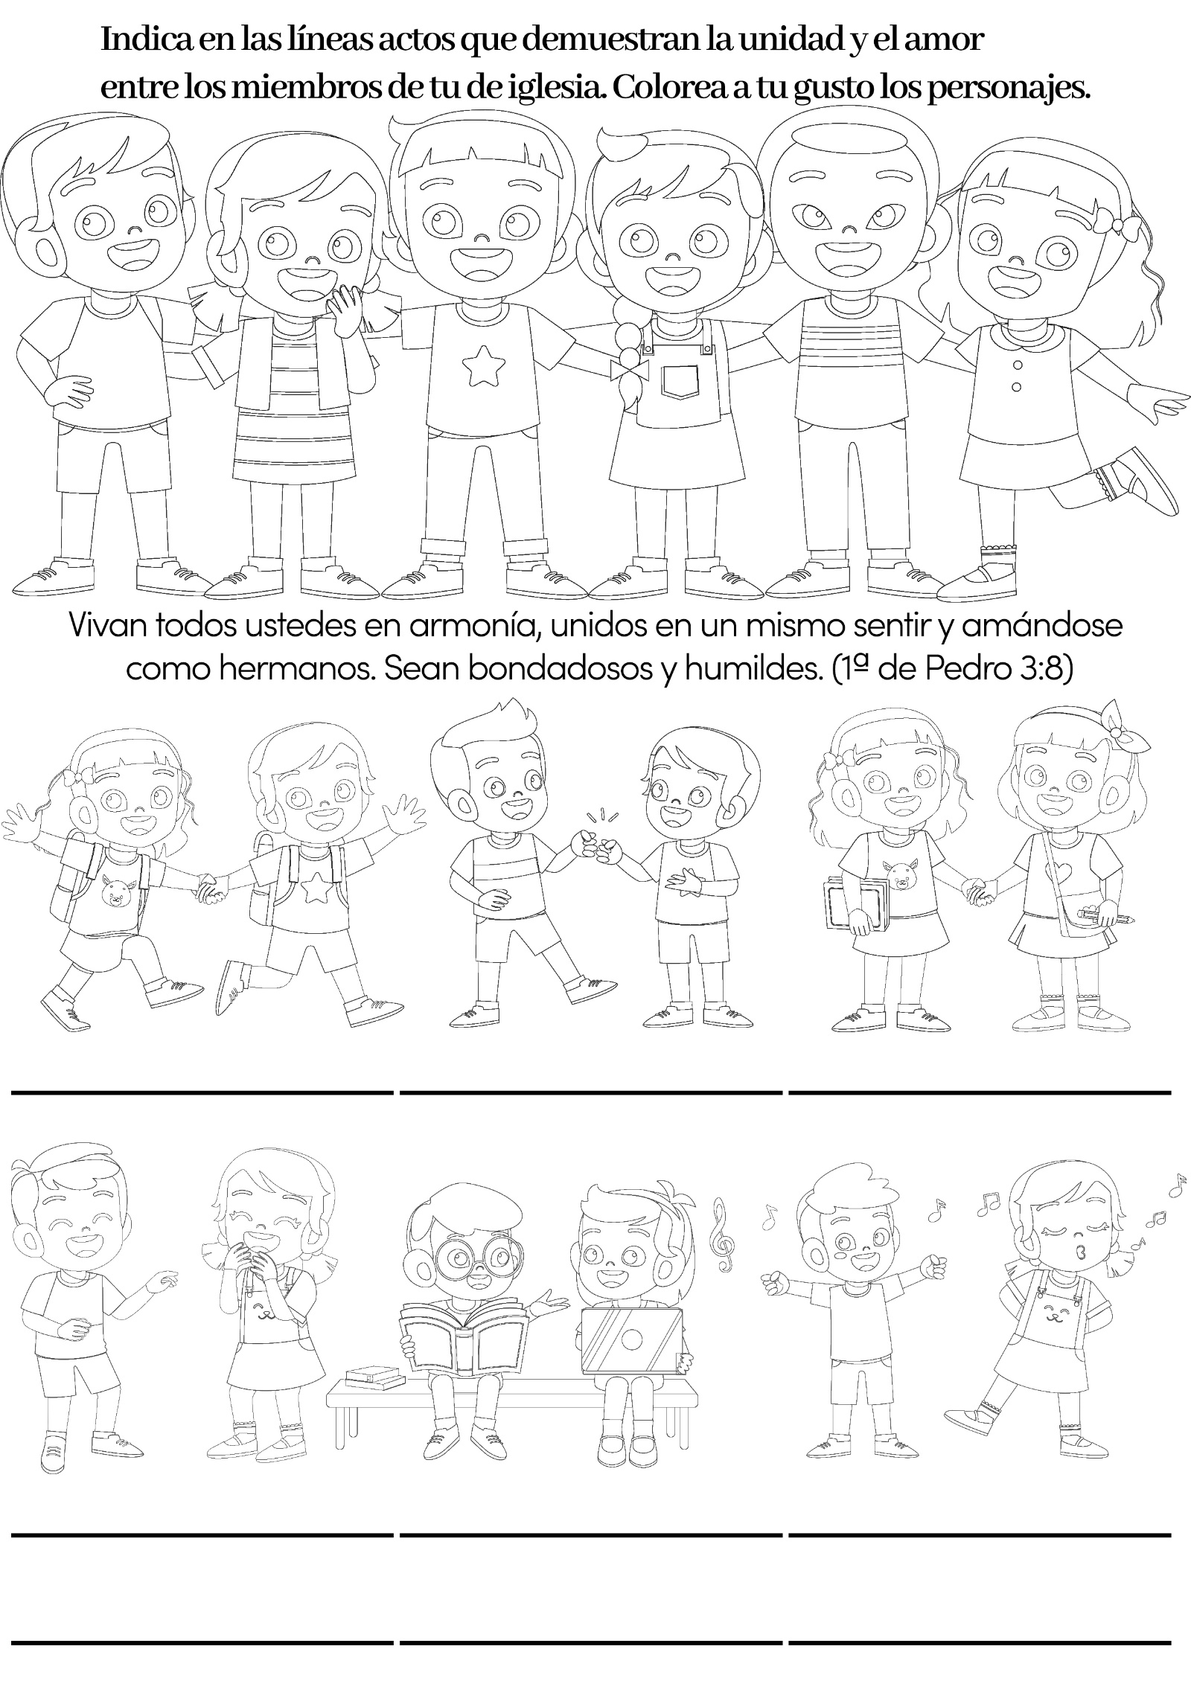
LA NUEVA VECINA
Por Catalina Walter
Juanita estaba muy excitada. Su mamá le había prometido una fiestecita de cumpleaños. Su hermana Palmira estaba ayudándola a planearla.
- Yo quiero una torta de cumpleaños grande, rosada -dijo Juanita- y helado de menta. Y también limonada.
Me gustaría una limonada rosada.
Palmira se rio.
-Me parece que va a ser una fiesta rosada ...
- A mí me gusta el rosado - afirmó Juanita-. Y esa es mi propia fiesta. Mamá dice que puedo tener lo que quiero con tal que no cueste demasiado. ¿Podemos preparar también sándwiches?
- Sí, necesitas tener algo que no sea dulce - le sugirió Palmira-. Demasiado alimento dulce te va a enfermar.
-Yo sé -concordó Juanita-. En lugar de la limonada rosada, serviremos leche coloreada de rosado, como mamá me hace a veces.
-Me parece una buena idea -dijo Palmira-. Podrías tener una ensalada y sándwiches, y hasta algo caliente.
-Ensalada de fruta - propuso Juanita-. Y sándwiches tostados.
Durante toda esa semana Juanita y Palmira planearon la fiesta. Pensaron en los juegos que iban a tener. Palmira preparó algunas invitaciones bonitas para que Juanita las mandara a sus amigos.
El día anterior al que Juanita iba a mandar sus invitaciones para la fiesta, cuando Palmita llegó a casa de regreso de la escuela, encontró a su hermana sentada en los escalones de adelante, muy contrariada.
-¿Qué pasa, Juanita? -le preguntó Palmira.
-¡Esa chica nueva! - respondió Juanita muy enfadada.
- ¿Qué chica nueva? -preguntó Palmira.
-Esa que vino a vivir en la casa contigua a la de Marlene -explicó Juanita-. Y mamá insiste en que debo invitarla a mi fiesta.
-Me parece muy bien - comentó Palmira-. Eso la va a ayudar a conocer a todos las demás niñas del barrio.
- Pero yo no quiero que ella venga a mi fiesta - declaró Juanita de mal humor.
-Todos los demás niños del vecindario están invitados, ¿no es así? - preguntó Palmira.
-Sí... -respondió Juanita.
-Piensa en cuán mal se va a sentir la chica nueva si la excluyes -le recordó Palmira.
-Pero yo no la quiero. No se parece a nosotras. Usa ropas raras. Sus vestidos no están hechos como los nuestros. También habla muy raro - arguyó Juanita.
La mamá salió justamente a tiempo para oír lo que Juanita decía.
-¿Estás hablando de Rosa?
-¿No es cierto que parece muy rara, mamá?
-No -dijo la madre-, no parece rara, sino diferente. Y si tu fueras a vivir al lugar de donde viene Rosa, tú le parecerías rara y diferente a la gente de allí.
Juanita la miró sorprendida.
- Yo no parezco rara. Tampoco hablo en forma rara.
-Los amigos y familiares de Rosa no pensarían así -explicó la madre-. Nos parece que está bien aquello a lo que estamos acostumbrados. Lo que se aparta de eso, parece raro y diferente. Para personas que viven y visten diferente de lo que lo hacemos nosotros, nosotros somos los raros. Nuestra manera de hablar les parece tan rara a ellos como la suya a nosotros. Pero las niñitas son lindas lo mismo, no importa qué clase de ropas usen o qué idioma hablen.
-¿Qué es Rosa? -preguntó Juanita.
-Rosa es una niñita india que ha venido a vivir con la Sra. Norton. Ella acaba de llegar y hubiera sentido mucha nostalgia si además de tener que adaptarse a un ambiente completamente diferente, hubiera tenido que dejar sus hermosas faldas y blusas -le explicó la mamá.
- ¡Oh! -dijo Juanita, pensativa-. Yo no sabía eso. No sabía que se sentía sola -añadió.
Luego, dirigiéndose a su madre y a Palmira, les aseguró: "Voy a llevarle una invitación ahora mismo. Tal vez después de la fiesta, cuando conozca a todas mis amigas, no se sentirá tan sola".
Juanita entró corriendo a la casa para buscar una invitación. Mientras descendía por los escalones, comentó:
-"¿Le gustará a Rosa mi fiestecita? Espero que sí".

LA SOLIDARIDAD
Por F. W.F.
Un poeta inglés nos habla de un tornillito pequeño que, con la ayuda de miles de sus semejantes, mantenía juntas dos placas de hierro en un gigantesco acorazado. Pero, en pleno océano Índico, el tornillito se aflojó y parecía a punto de caer. Entonces los demás tornillitos, sus vecinos, le dijeron: “Si caes, caeremos también”. Y más lejos, bajo el casco del navío, los clavos lo oyeron y comenzaron a quejarse: “Como vosotros, estamos estrechados, y queremos un poco de desahogo”. Y las grandes planchas de hierro del barco gritaron a su vez: “Por amor del Cielo, permaneced donde estáis, porque si os aflojáis, ¿qué sucederá con nosotros?” Y el rumor referente al proyecto del tornillito se espació como un rayo a través del cuerpo gigante del acorazado. Gimió y tembló en todas sus coyunturas. Luego las costillas de hierro, las placas, los tornillos y aún los clavitos más pequeños se consultaron y resolvieron mandar un embajador al tornillito para rogarle que permaneciese en su puesto, que de lo contrario todo el barco se desharía y ni uno solo de ellos volvería a la patria. El tornillito, halagado en su amor propio, al verse atribuir tanta importancia, accedió a su deseo.
Ya hemos hablado a veces de la “responsabilidad”, y nuestros lectores habrán comprendido por qué hemos contado la historia del tornillito. El pobre pensaba que podía aflojarse un poco, y que eso era tan sólo asunto suyo, que nadie le importaba. Pero cuando vio que el espanto se apoderaba de todo el acorazado, no tuvo más remedio que reconocer que la suerte del barco dependía en gran parte de su ejemplo. Su responsabilidad estaba comprometida, y lo que debía hacer importaba mucho a todas las demás partes del navío. Es la pura verdad que, si un clavo llega a aflojarse, todos los demás están en peligro de aflojarse también, y la dislocación se vuelve general. Porque uno sostiene al otro. Vayamos un poco más lejos, y supongámonos que el barco se pierda. Esto puede causar bancarrota de una compañía de navegación, y esta bancarrota puede significar la ruina de mucha gente.
¿Acaso no sucede los mismo en la vida del hombre? A menudo se oye decir: Es un hombre íntegro e incorruptible. O también: Es imposible tener confianza en él, es capaz de venderse; pertenece al que más ofrece.
¿Os parece que una corrupción se produce del golpe? No, el carácter se relaja poco a poco, como el tornillito. Un empleado, uno solo, acepta por ejemplo una propina a pesar del reglamento. Los colegas lo observan y piensan: “¿Por qué no podríamos, nosotros también, aumentar un poco nuestras entradas?” En sus conversaciones, al encontrarse reunidos, ya no critican tanto al que es capaz de venderse. Dicen: “Hay que saber seguir la corriente, y es inútil tratar de ser un ángel en este mundo corrompido”. Y antes de mucho todos ellos están envenenados.
Desgraciadamente, no sucede como en el relato del tornillito, donde los demás pueden unirse antes de una acción decisiva, ni se puede enviar una embajada a todos los que quisieran aflojarse, y decirles: “Por amor del Cielo, apretad los puños, rehusad, porque si abrís la brecha, nuestra conciencia también puede naufragar”. El ejemplo se propaga lentamente, como un veneno que se infiltra en las venas. Y apenas se ha contaminado el último que el primero se desliza por otra pendiente para cometer una irregularidad peor que la primera. Pero el que quiera ser fiel en las cosas pequeñas debe representarse con toda la fuerza de su imaginación la larga procesión de aquellos que le suceden. Aunque invisiblemente, le suplican de rodillas que no dé el primer mal ejemplo. No sólo vienen sus camaradas y sus subordinados, sino que detrás de ellos están sus esposas y sus hijos, cuyo honor se verán manchado por la falta de conciencia del padre, y a quienes faltará desde entonces su ojo vigilante firme y fiel. Y más allá aún, una muchedumbre innumerable de hombres.
Lo mismo sucede con el buen ejemplo. Con una potencia admirable, obra como un encanto que se insinúa. En una pequeña ciudad de Alemania, el fuego estalló en un teatro durante una presentación. El público enloquecido, se precipitó hacia las salidas, y el peligro era grande. Se temió que centenares de personas fuesen pisoteadas y aplastadas porque se precipitaban hacia las puertas demasiado estrechas para dar paso a tal muchedumbre. Pero el gran duque, que asistía al espectáculo, con magnífica calma y sin abandonar su lugar, dio la orden que la representación continuase. Este ejemplo calmó a todos los asistentes, el público se serenó y todos pudieron salir del teatro a tiempo y sin desorden.
Cosas análogas podéis haber experimentado en vuestra vida. Por ejemplo, ¿no habéis observado en la escuela que si uno de vuestros compañeros comienza un relato de mal gusto delante de un grupo, espera invariablemente que los otros rían? Cuando esto sucede, triunfa y continúa su historia. Pero si uno solo de sus compañeros tiene el valor de no reírse, sino que presenta un rostro serio, que expresa desagrado, el narrador se avergüenza y los demás, al mismo tiempo, se apartan. Tal vez no lo manifieste enseguida, y hasta puede ser que critiquen al censor. Pero su conciencia ha quedado conmovida. El que se preocupa por las almas que le han sido confiadas y que observa atentamente el precepto del buen ejemplo, éste ejercerá una influencia de las más felices en el círculo de sus relaciones y de su familia.
No puedo recomendar con demasiado calor esto: Pensad desde ahora que algún día seréis padres y madres, cuidad desde hoy de los niños que tendréis más tarde, aunque hoy no seáis más que niños. No podéis actualmente proveerles comida, ni ganar dinero con que vestirlos, pero debéis constituir para ellos un capital de buenos hábitos, velando constantemente sobre vosotros mismos. Así, por anticipación, vuestra propia vida recibirá una bendición que volverá hacia ellos en una fuente de buenos ejemplos y de felicidad.
Recuerda que lo que haces y piensas influye a los demás.

LOS VALIENTES PESCADORES DE NAZARÉ
Por Grace Cannon
Alfredo y María dejaron momentáneamente de construir sus castillos de arena, porque oyeron el sonido de un avión que pasaba. Levantando la vista, vieron que se trataba de un avión de pasajeros que luego se perdió entre los grandes y negros nubarrones que se iban formando sobre el mar. Los vientos que soplaban allá arriba cambiaban las formas de las nubes, y en la costa una brisa fuerte agitaba las aguas. Era una playa de Portugal. Los pescadores habían oído por la radio que los guardacostas anunciaban que a poca distancia se había desatado una tempestad con trazas de huracán, y por eso habían remado hacia la costa y desembarcado. Pero hasta ese momento, todavía no llovía.
Aunque el viento se iba tornando cada vez más fresco, los dos niños continuaron jugando en la playa cerca de su padre que remendaba redes, y de su madre que, mientras trabajaba, sonreía feliz al pensar que tenía a toda su familia fuera del mar. Bien sabía ella lo traicionero que el mar se volvía cuando se desencadenaba una tempestad.
Pero su sonrisa se disipó al oír que la música de la radio se interrumpía y que el locutor anunciaba:
"Esta es la estación de guardia del istmo Caparica. Se ha recibido una señal de peligro procedente de un DC-7. Se ha perdido todo contacto radial con él".
Luego continuó la música. Pero pronto volvió a interrumpirse y se dio otro informe:
"Se avistó un naufragio. Se vieron algunos despojos cerca de Mona, en las cercanías de la región de Fonte da Telha. Pedimos que todas las embarcaciones estén a la mira por los sobrevivientes".
El mar se iba enfureciendo más. Los nubarrones se acercaban. El viento seguía soplando cada vez con mayor fuerza. De pronto, los pescadores notaron unas astillas de madera que llegaban a la playa. Abandonando sus redes, se dedicaron a examinar los desechos traídos por las olas. Se miraron en silencio. El padre de los niños se puso su camisa cuadriculada de abrigo.
Luego se caló la gorra de punto. Otros hombres hicieron lo propio. La madre ayudó a su esposo a ponerse el impermeable. La pobre estaba muy preocupada.
"Tenemos que cooperar con los guardacostas. Nuestra barca es resistente. Puede aguantar cualquier tormenta", dijo con determinación el padre.
La búsqueda con grandes aviones sería infructuosa porque les era imposible ver a través de la espesa capa de nubes que cubría el mar, y éste era muy extenso. Los guardacostas tampoco podrían abarcar toda la extensión.
De modo que los pescadores, resueltos a hacer su parte, empujaron la barca hacia las furiosas olas, pero durante los primeros momentos no consiguieron hacerla avanzar ni una sola pulgada.
Finalmente, la embarcación cortó las olas y los niños la vieron alejarse, primero sobre la cresta y luego desaparecer en la hondonada, volver a aparecer de nuevo, para desaparecer después, hasta que finalmente la perdieron de vista en la distancia. Bailando sobre las olas, parecía como una hoja llevada por el viento.
Los dos niños se quedaron en la playa, con la madre y las familias de los otros pescadores. De tiempo en tiempo, la patrulla costera irradiaba alguna noticia. De pronto, anunció que una embarcación había naufragado.
Los niños se miraron preocupados.
-Papá no salió en esa dirección -se atrevió a decir María.
-Pero tal vez el mar lo empujó hacia allá -reflexionó Alfredo.
A la playa seguían llegando astillas de madera junto con diversos materiales.
Uno de los pedacitos de madera tenía pintura azul, del mismo color que el de la embarcación que habían visto alejarse. Los habitantes de la aldea temieron que pudiera tratarse de la barca de pescadores que hubiera naufragado y llegara ahora a la playa hecha pedazos. Cuando oscureció, la gente encendió pequeñas fogatas para mantenerse caliente y para orientar a los marinos, si volvían. Se elevaron muchas plegarias en favor de los valientes pescadores que tripulaban la embarcación.
La madre de los niños les preparó la cena. Después de comer, Alfredo y María sintieron mucho sueño, de manera que se acurrucaron debajo de una frazada y se durmieron junto a la fogata.
Durante todo el día el padre de los niños y sus hombres buscaron a los sobrevivientes. Las olas se agitaban embravecidas, pero les fue posible seguir el rastro que marcaban los desechos al flotar en el agua. La tormenta fuerte no había llegado todavía a esa sección del mar. De pronto, los hombres avistaron un cardumen. Esa era una oportunidad que se les presentaba porque los peces significaban para ellos el sustento. Y el sustento les era muy necesario. Tenían que hacer una decisión muy difícil. Si tiraban la red, las aguas embravecidas podrían destrozarla.
Pero, al mismo tiempo, había la posibilidad de que obtuvieran una pesca que en condiciones ordinarias les hubiera requerido semanas obtenerla.
La tripulación decidió por fin tirar la red. Esta se llenó y los hombres la halaron con su abundante contenido.
Ahora la barca estaba repleta. El peso adicional hacía más difícil manejar la embarcación. No obstante, los hombres continuaron remando y buscando a los sobrevivientes.
Entonces comenzó a llover copiosamente. Luego los fustigó una granizada.
A la ya respetable carga que llevaba el bote, se añadieron tres pulgadas de agua. Los hombres trataban de achicar el agua, pero no daban abasto. Habían llegado a un momento muy peligroso. De manera que sometieron a votación qué debían hacer.
¿Debían tirar los peces al mar, y perder así lo que habían recogido? Por fin llegaron a la conclusión de que esperarían un poco más. Finalmente, la lluvia cesó. Pero entonces llegó la noche y la búsqueda en la oscuridad parecía ahora completamente inútil.
De pronto, un resplandor iluminó el cielo de la noche. Los hombres se esforzaron todo lo que pudieron y remaron con todas sus fuerzas contra el mar todavía grueso. Por fin lograron acercarse a un objeto flotante. Era un bote salvavidas inflado. En él se apiñaban diez personas. ¡Y en la barca de pescadores había otros diez hombres! ¡Imposible! Aun cuando tiraran al mar todo el pescado, el peso todavía sería excesivo.
"Probemos de arrastrarlo", sugirió el padre de los niños. Y diciendo así le arrojó uno de los cabos de una soga al bote salvavida. Cuando las dos embarcaciones quedaron unidas por la soga, la tripulación comenzó a remar.
El esfuerzo que eso requería era enorme, pero los hombres comprendían que debían intentarlo. Cuando notaron que el bote salvavidas los seguía, aun cuando muy azotado por las embravecidas olas, se animaron.
La comunicación entre ambas embarcaciones era imposible, porque el viento se llevaba la voz. Los pescadores no sabían si los náufragos que iban arrastrando eran los tripulantes del avión, o si se trataba de otros náufragos.
Tampoco tenían medios de saber si entre aquellos había algún herido.
Los valientes pescadores seguían remando por instinto. Cuando despuntó el día, avistaron tierra. Poco después llegaron a la playa de Nazaré.
Todos los habitantes de la aldea estaban esperándolos en la playa, dispuestos a prestarles su ayuda. Los tripulantes del bote salvavidas vadearon la distancia que los separaba de la tierra firme. Se sentían muy débiles, pero ninguno de ellos estaba gravemente herido. La madre de los dos niños, Alfredo y María les proporcionó alimentos.
Se trataba efectivamente de los tripulantes del DC-7. "Todos los que iban a bordo están aquí -dijeron ellos y, dirigiéndose al padre de los niños, añadieron-: Ud. tiene una barca maravillosamente resistente, y sus hombres son valientes y vigorosos".
Los niños, que se habían despertado por la conmoción que produjo la llegada de las embarcaciones, no cabían en sí de alegría al ver de nuevo a su padre.
"¡Todos son pescadores muy valientes!", declararon los náufragos.
Los dos niños se sentían orgullosos de su padre y de la valiente tripulación de su barca. También expresaron su agradecimiento a Dios porque había conservado la vida a los pescadores, y los había ayudado a encontrar en el mar a los pobres náufragos.
Recuerda que Dios desea que trabajemos unidos en amor. Desea que ayudemos a nuestra comunidad a mantenerse unida en el amor de Dios y unidos entre nosotros.

